Passo a passo
Cadastrar a chave de segurança (YubiKey) de um usuário e liberar o acesso ao Maestro
HC Overview — aba Usuários · Controle central de acesso

Este guia mostra como registrar a chave de segurança física (YubiKey) que um usuário já possui e, na sequência, liberar o acesso dele à aplicação Maestro pelo controle central de acesso da HC Overview. Leva menos de 2 minutos por usuário.
Antes de começar: você precisa ter um login com nível EXPERT (ou LC-HARD-EXPERT) na HC Overview, e a aplicação “Maestro” já deve estar cadastrada em Usuários → Aplicações integradas (se ainda não estiver, cadastre-a antes: nome “Maestro”, um slug e, opcionalmente, os perfis disponíveis).

Passo 1 — Abra a tela Integrações do usuário
Na aba Usuários, localize o colaborador que vai usar a chave de segurança e entrar no Maestro, e clique no botão “Integrações” na linha dele.
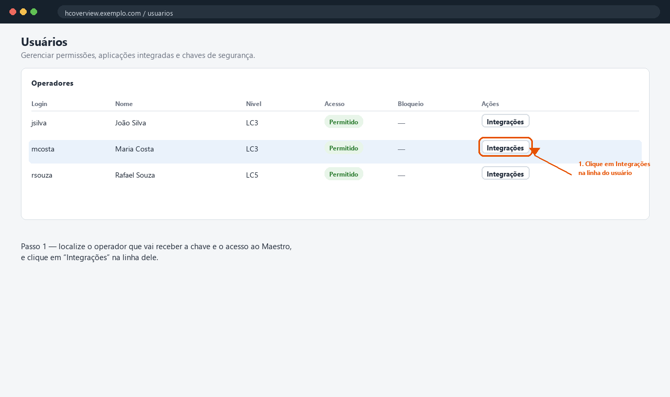

Passo 2 — Cadastre a chave de segurança (YubiKey)
No modal que abre, role até a seção “Auth — chaves de segurança (YubiKey)”. Peça para a pessoa tocar a própria YubiKey no campo “Toque a chave aqui...” — a chave “digita” o código sozinha, não é preciso digitar nada manualmente (também dá pra colar só os 12 primeiros caracteres do ID, se preferir). Dê um apelido opcional (ex.: “YubiKey azul”) e clique em “Cadastrar chave”. O sistema NÃO gera nenhuma chave nova — ele só registra a chave física que a pessoa já tem.
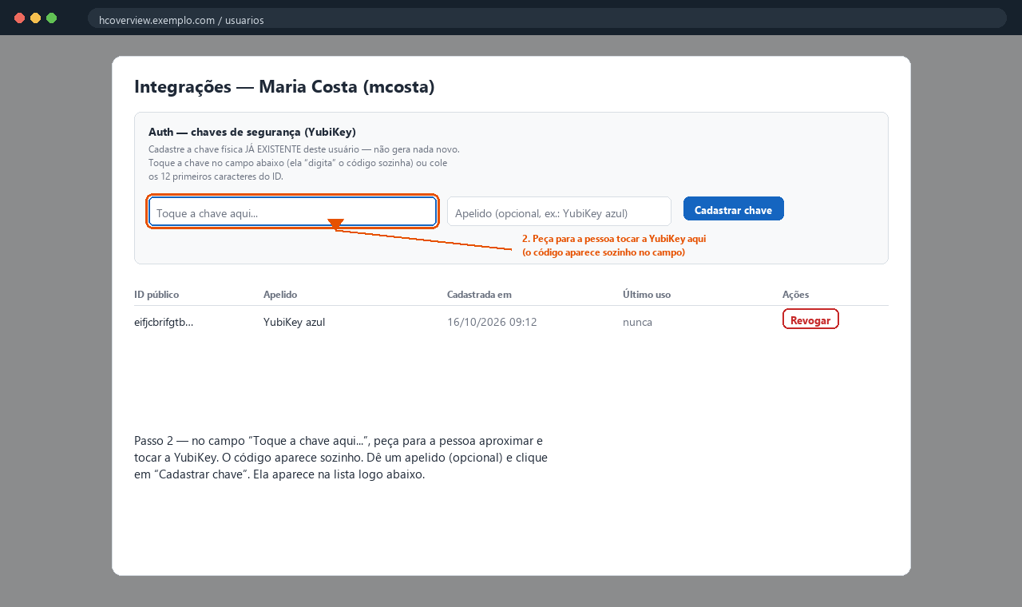
Importante: só o ID público (os 12 primeiros caracteres) é conferido - trate esse código como informação sensível e nunca o compartilhe por mensagem ou print.

Passo 3 — Libere o acesso ao Maestro
Ainda no mesmo modal, role até a tabela “Aplicações integradas” e localize a linha “Maestro”. Preencha Perfil, Permissões e Expiração conforme combinado com o time do Maestro (campos opcionais — dependem do que essa aplicação pedir) e clique em “Liberar”.
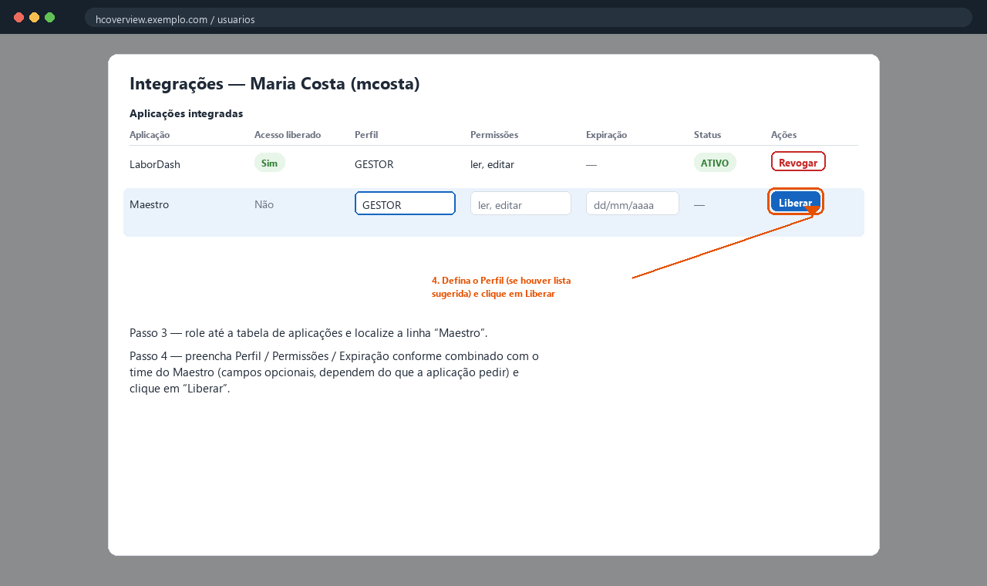

Passo 4 — Confirme a liberação
A coluna “Acesso liberado” muda para “Sim” e o “Status” passa a “ATIVO” na linha do Maestro. A partir daqui, o usuário já pode entrar no Maestro — e, se o Maestro também tiver adotado a validação por chave de segurança, pode usar a mesma YubiKey cadastrada no passo 2 para se identificar lá também, sem digitar login nem senha.
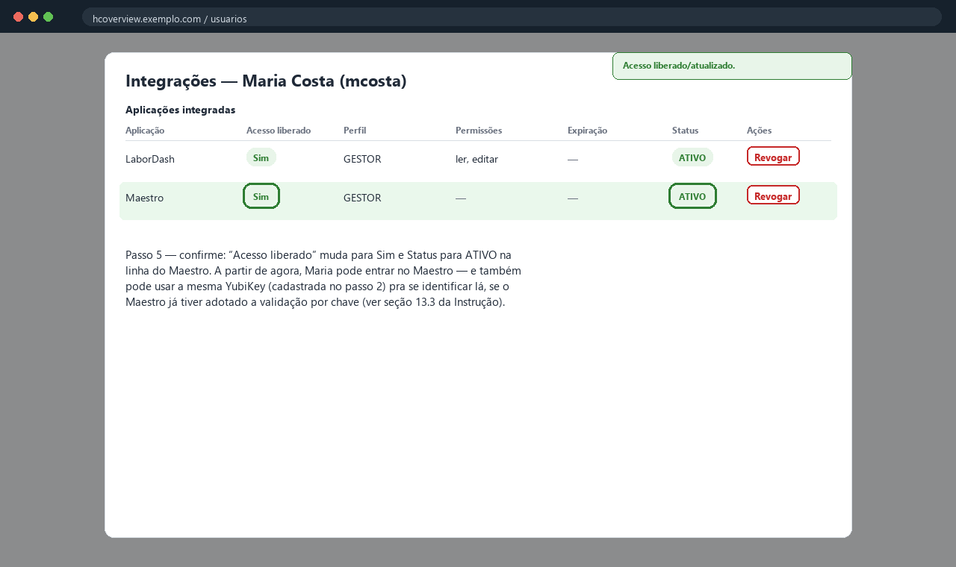
Para revogar: tanto a chave de segurança quanto o acesso ao Maestro podem ser desfeitos a qualquer momento nos botões “Revogar” das respectivas linhas, dentro do mesmo modal Integrações — a revogação vale na próxima requisição, sem precisar reiniciar nada.

Referência completa: Instrução de Trabalho HC Overview, seção 13.3 — “Aplicações integradas e controle central de acesso”.

